

**Федеральное государственное образовательное бюджетное учреждение высшего образования**

**«ФИНАНСОВЫЙ УНИВЕРСИТЕТ**

**ПРИ ПРАВИТЕЛЬСТВЕ РОССИЙСКОЙ ФЕДЕРАЦИИ»**

**Оценка качества ПС (Microsoft Word) по ГОСТу 28195-89**

**Доклад подготовили студенты группы ПИ18-1:**

**Борисов М., Гриднев Д., Егоров К.,**

**Коломенская А., Краснова О., Сырченко А.**

Москва, 2019

**Введение.**

Нашей группе был предоставлен Microsoft Word для оценки качества этого ПС в соответствии с ГОСТ 28195-89.

Перед тем как проводить экспертное оценивание по 6 критериям, необходимо было определить, к какому подклассу ПС относится Microsoft Word, так как от этого зависит применяемые критерии оценивания. На данный момент времени нет четкого распределения ПС по существующим подклассам, поэтому в ходе коллективного обсуждения было принято отнести наш объект оценивания к подклассу 509 - другие ПС, так как Microsoft Word не подходит к вышеперечисленным подклассам.

В связи с этим выбором набор применяемых показателей качества для данного ПС был выбран нами в соответствии с учетом требований применения.

**Жизненный цикл ПС.**

**Таблицы с оценками экспертов по критериям оценивания.**

Ниже представлены таблицы с экспертными оценками по 6 показателям качества. Каждый участник нашей группы поставил свою оценку для каждого показателя, а общая оценка была рассчитана как среднее арифметическое от оценок каждого из экспертов. Сделано это было для того, чтобы минимизировать субъективность оценивания. Также в некоторых критериях можно наблюдать “-” в виду закрытости информации.

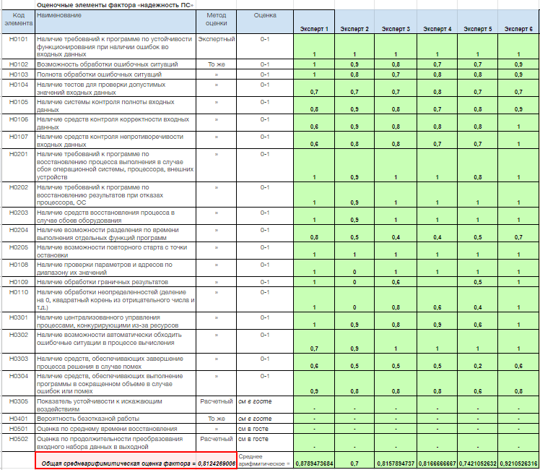

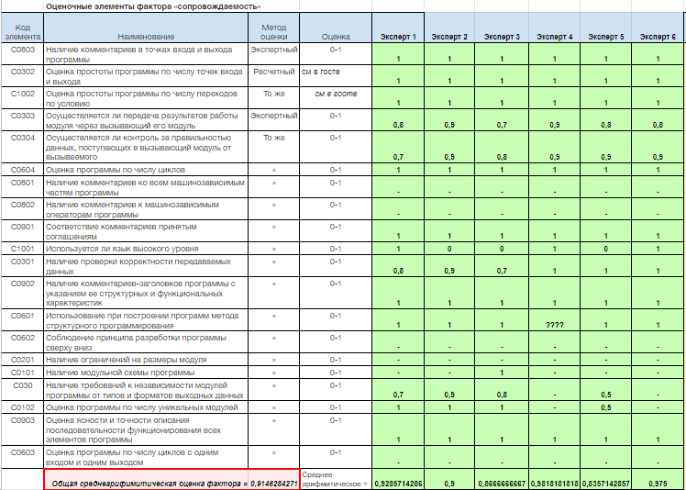

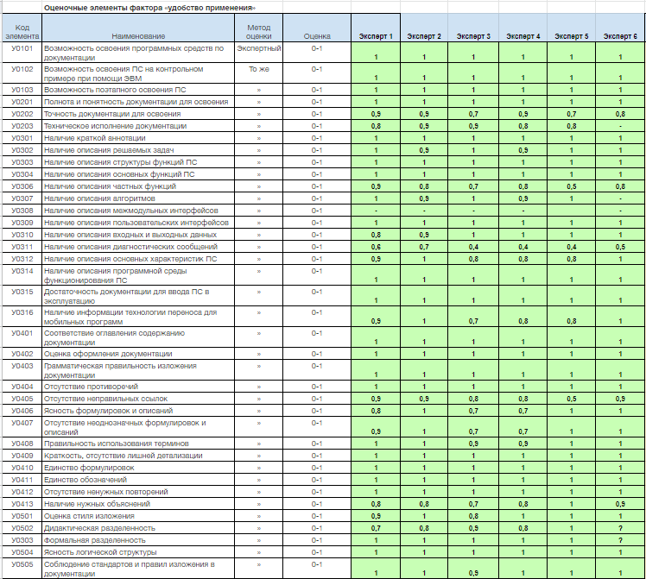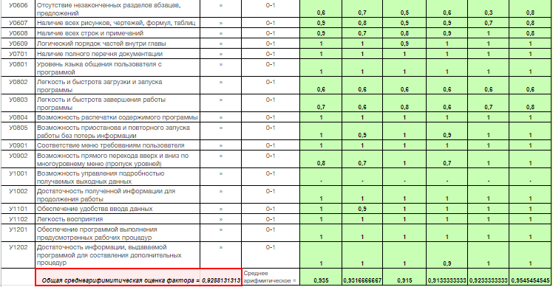

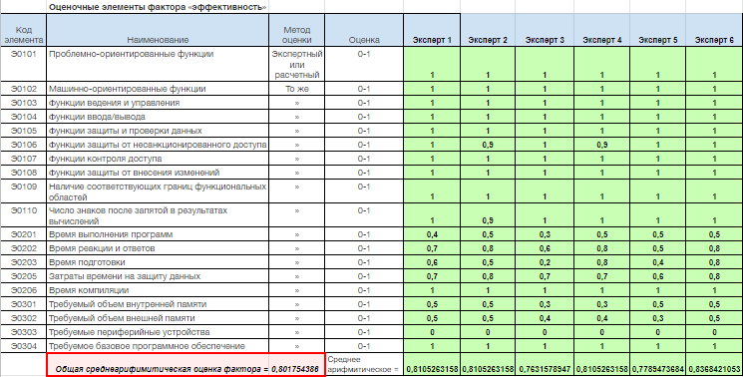

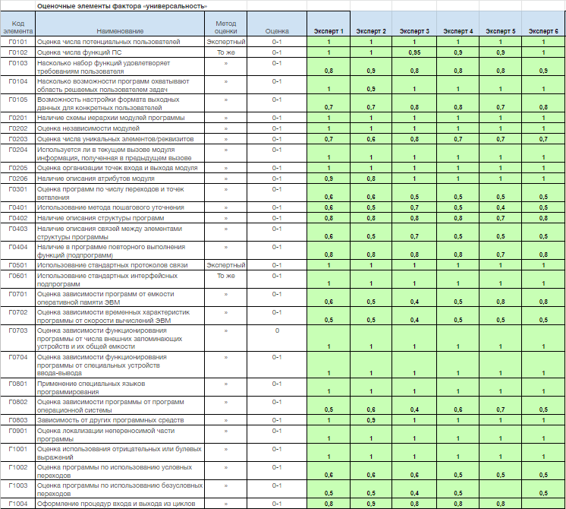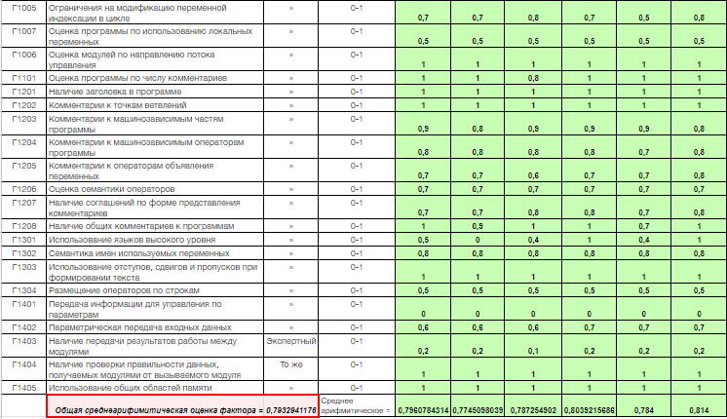

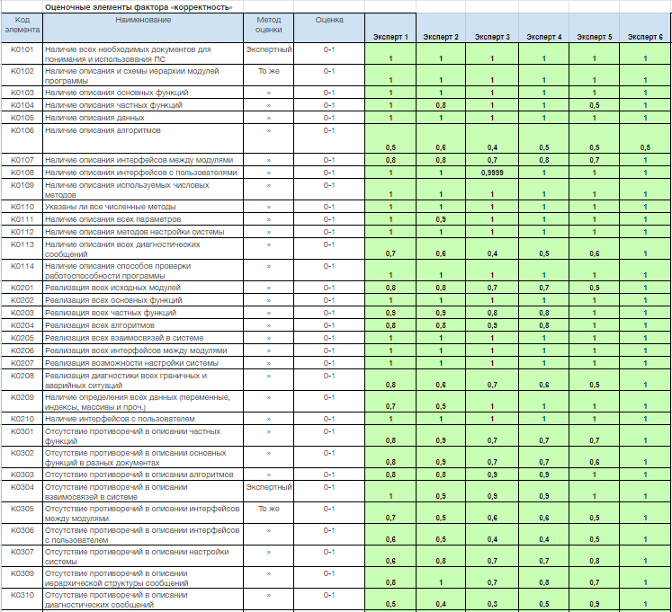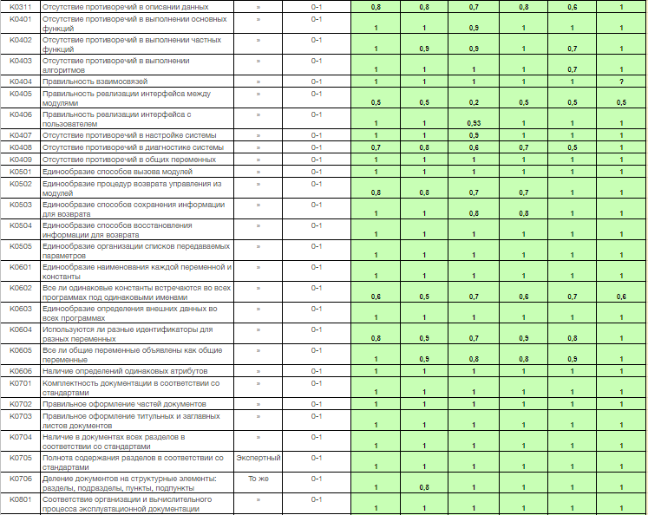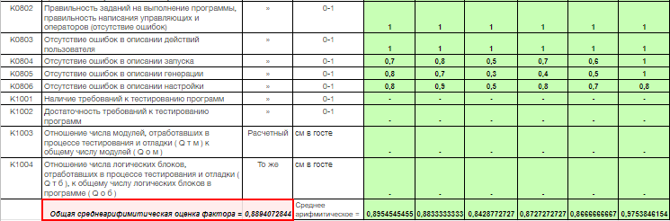

**Выводы.**